**TE(田纳西伊斯曼数据集)**

本数据来自哈佛大学公开数据集，相关论文发表需要进行引用，详细参见：[Additional Tennessee Eastman Process Simulation Data for Anomaly Detection Evaluation - Harvard Dataverse](https://dataverse.harvard.edu/dataset.xhtml?persistentId=doi:10.7910/DVN/6C3JR1)

该过程具有强线性、非耦合、时变的特性。

一共41个过程变量和11个操作变量。在41个过程变量中，22个可以通过传感器直接测量，剩余19个变量只能通过离线化学分析获得。该生产过程包含22个工况，包括1个正常工作状态、21个非正常工况。

**变量描述**

**11个操作变量**

|  |  |  |  |
| --- | --- | --- | --- |
| XMV(1) | D进料量(流2) | XMV(7) | 分离器罐液流量(流10) |
| XMV(2) | E进料量(流3) | XMV(8) | 汽提器液体产品流量(11) |
| XMV(3) | A进料量(流1) | XMV(9) | 汽提器水流阀 |
| XMV(4) | 总进料量(流4) | XMV(10) | 反应器冷却水流量 |
| XMV(5) | 压缩机再循环阀 | XMV(11) | 冷凝器冷却水流量 |
| XMV(6) | 排放阀(流9) |  |  |

**41个过程变量**

|  |  |  |  |
| --- | --- | --- | --- |
| XMEAS(1) | A进料(流1) | XMEAS(12) | 产品分离器液位 |
| XMEAS(2) | D进料(流2) | XMEAS(13) | 产品分离器压力 |
| XMEAS(3) | E进料(流3) | XMEAS(14) | 产品分离器塔底低流量(流10) |
| XMEAS(4) | 总进料(流4) | XMEAS(15) | 汽提器等级 |
| XMEAS(5) | 再循环流量(流8) | XMEAS(16) | 汽提器压力 |
| XMEAS(6) | 反应器进料速度(流6) | XMEAS(17) | 汽提器塔底流量(流11) |
| XMEAS(7) | 反应器压力 | XMEAS(18) | 汽提器温度 |
| XMEAS(8) | 反应器等级 | XMEAS(19) | 汽提器流量 |
| XMEAS(9) | 反应器温度 | XMEAS(20) | 压缩机功率 |
| XMEAS(10) | 排放速度(流9) | XMEAS(21) | 反应器冷却水出口温度 |
| XMEAS(11) | 产品分离器温度 | XMEAS(22) | 分离器冷却水出口温度 |

过程测量

测量变量

|  |  |  |  |
| --- | --- | --- | --- |
| XMEAS(23) | A | 6 | 6min |
| XMEAS(24) | B | 6 | 6min |
| XMEAS(25) | C | 6 | 6min |
| XMEAS(26) | D | 6 | 6min |
| XMEAS(27) | E | 6 | 6min |
| XMEAS(28) | F | 6 | 6min |
| XMEAS(29) | A | 9 | 6min |
| XMEAS(30) | B | 9 | 6min |
| XMEAS(31) | C | 9 | 6min |
| XMEAS(32) | D | 9 | 6min |
| XMEAS(33) | E | 9 | 6min |
| XMEAS(34) | F | 9 | 6min |
| XMEAS(35) | G | 9 | 6min |
| XMEAS(36) | H | 9 | 6min |
| XMEAS(37) | D | 11 | 15min |
| XMEAS(38) | E | 11 | 15min |
| XMEAS(39) | F | 11 | 15min |
| XMEAS(40) | G | 11 | 15min |
| XMEAS(41) | H | 11 | 15min |

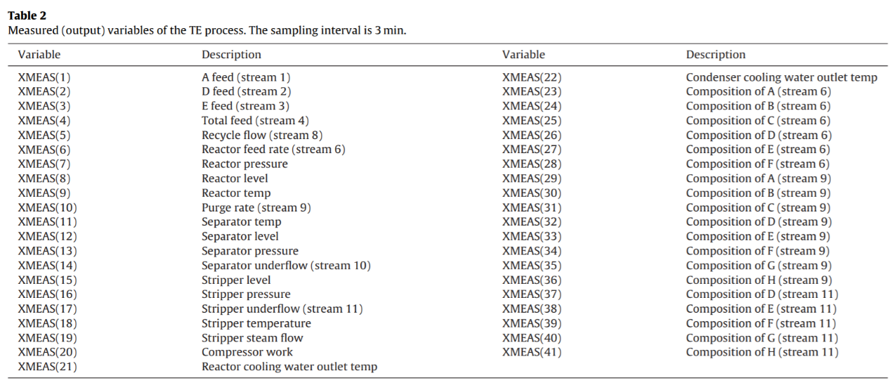

21种故障说明

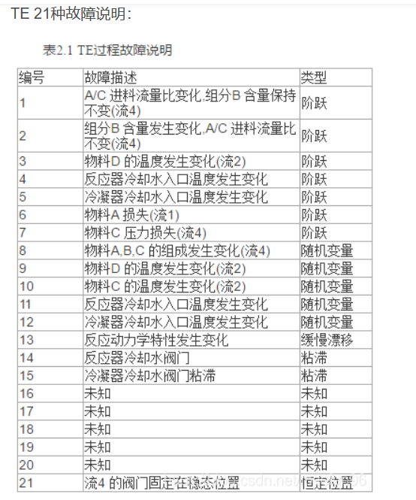

以下为期刊中，对TE过程相关软测量建模的研究

1、反应器压力和液位变化情况下的物料F的摩尔百分比

2、Stream9中的B成分浓度

3、XMV(1-11)和XMEAS(1-22)作为过程变量、目标标量为成分C浓度(XMEAS(31))

4、G yield

[化工产业的软测量问题和数据集介绍 - 知乎 (zhihu.com)](https://zhuanlan.zhihu.com/p/204921360)